**Петриковская инспекция природных ресурсов и охраны окружающей среды информирует с 20 марта в Беларуси вводятся ограничения на любительское рыболовство**

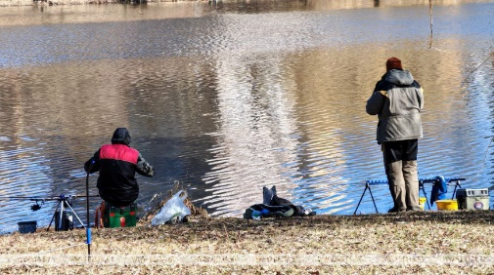С 20 марта в связи с нерестом в Беларуси вводятся ограничения на любительское рыболовство.

Большинство видов рыб, обитающих в водоемах Беларуси, нерестится весной. В этот период особенно важно обеспечить рыбе безопасные условия для размножения, чтобы сохранить и приумножить ее популяцию. С этой целью в стране ежегодно вводятся ограничения на рыболовство. В 2025 году, как и в предыдущие годы, нерестовый запрет будет действовать в зависимости от региона. "С 20 марта по 18 мая ограничения на любительское рыболовство вводятся в Брестской и Гомельской областях, с 1 апреля по 30 мая - в Гродненской, Минской и Могилевской областях, а в Витебской области запрет будет действовать с 10 апреля по 8 июня", - рассказали в комитете.  
В этот период любительское рыболовство разрешается только одной удочкой с одним крючком или одним спиннингом, оснащенным одной искусственной приманкой, имеющей не более двух одинарных, или двойных или тройных крючков, в светлое время суток с берега (без захода в воду), а также со льда или искусственных сооружений, в отношении которых не установлены ограничения и запреты на хозяйственную деятельность.

Рыболовам разрешается использование подсачека для подъема из воды рыбы, выловленной удочкой либо спиннингом. Любительское рыболовство с использованием других орудий лова, а также промысловый лов в этот период строго запрещены.

Нарушение этих правил влечет за собой ответственность по статье 16.25 Кодекса об административных правонарушениях Республики Беларусь. Штраф для граждан может составить от 10 до 30 базовых величин. Кроме того, за незаконный вылов рыбы в период запрета предусмотрено возмещение вреда окружающей среде в тройном размере за каждую изъятую особь.

В период нереста также запрещено использование судов на водоемах. Исключение составляют случаи, когда суда используются для хозяйственных, транспортных, спортивных или туристических целей, но только при наличии специального разрешения, выданного районным или городским исполнительным комитетом. Нарушение этого правила влечет штраф до 10 базовых величин для физических лиц и до 50 базовых величин для юридических лиц.

В этот период Государственная инспекция охраны животного и растительного мира при Президенте Республики Беларусь традиционно проводит специальное комплексное мероприятие "Нерест". В этот период будет усилен контроль над водными объектами, активизируется взаимодействие с другими государственными органами и организациями. Основные задачи - предотвращение нарушений природоохранного законодательства и недопущение использования браконьерских орудий лова.

Особое внимание уделяется хранению запрещенных орудий рыболовства. За это предусмотрена административная ответственность по статье 16.26 КоАП Республики Беларусь, которая предусматривает штраф до 30 базовых величин с конфискацией орудий. Однако граждане, добровольно сдавшие запрещенные орудия лова, освобождаются от ответственности. Петриковская инспекция природных ресурсов и охраны окружающей среды призывает всех рыболовов отказаться от использования сетей и других запрещенных средств.

Нерестовые запреты в Беларуси - это важная мера, направленная на сохранение рыбных ресурсов и поддержание экологического баланса. Соблюдение этих правил позволяет обеспечить устойчивое развитие рыболовства и сохранить природу для будущих поколений.

Каждый гражданин может внести вклад в сохранение рыбных ресурсов.